Мышь, чтобы легче переправиться через реку, попросила лягушку помочь ей.Та привязывает ниткой переднюю лапку мыши к своей задней лапе, и они вместе выплывают на середину реки.Тут лягушка, не сдержав слова, нырнула, увлекая за собою под воду и мышь.Но когда мертвая мышь, всплыв, закачалась на волнах, эту добычу заметил с полета коршун; и подхватив мышь, он унес и привязанную к ней лягушку.Так коварная, вероломством погубившая чужую жизнь, и сама в наказание изведала смерть.

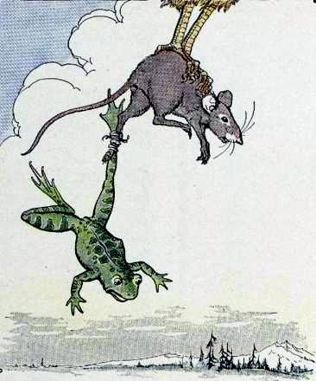
Кто вредит другим, тот сам себя губит.

